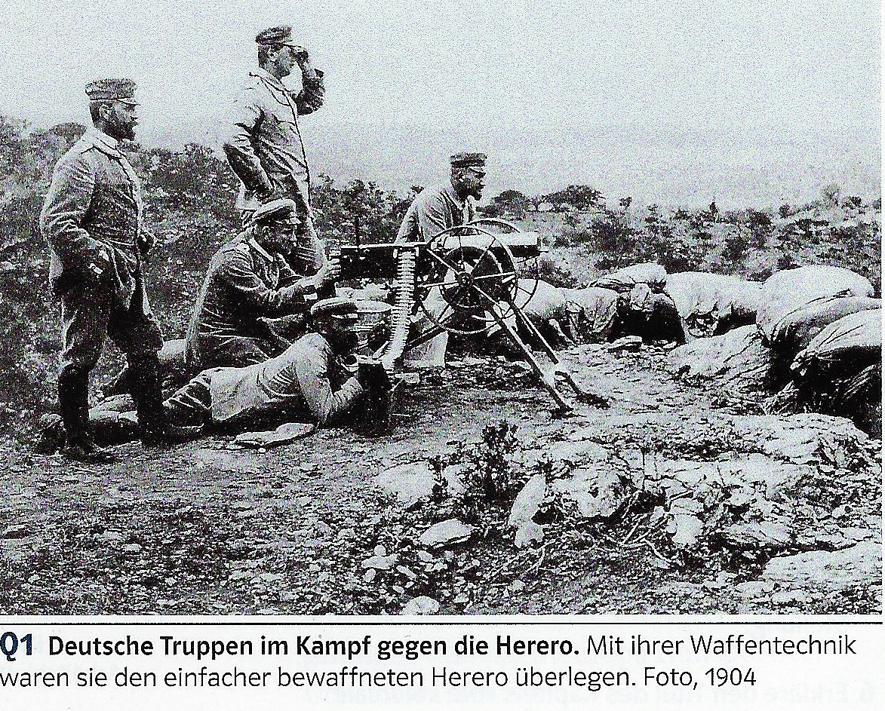

- Was ist auf dem Bild zu sehen? Beschreibe das Bild in min. 5 Sätzen (Personen, Farben, Vordergrund, Hintergrund, evtl. Text?
Welcher Eindruck macht das Bild auf dich?
- Um welche Bildgattung handelt es sich:
Was sind Themen und Inhalte des Bildes?
- Welche Informationen über die Vergangenheit kannst du dem Bild entnehmen?
Was ist die Hauptaussage des Bildes?

